附件1
报名流程图
报名网址（http://ntce.neea.edu.cn/）
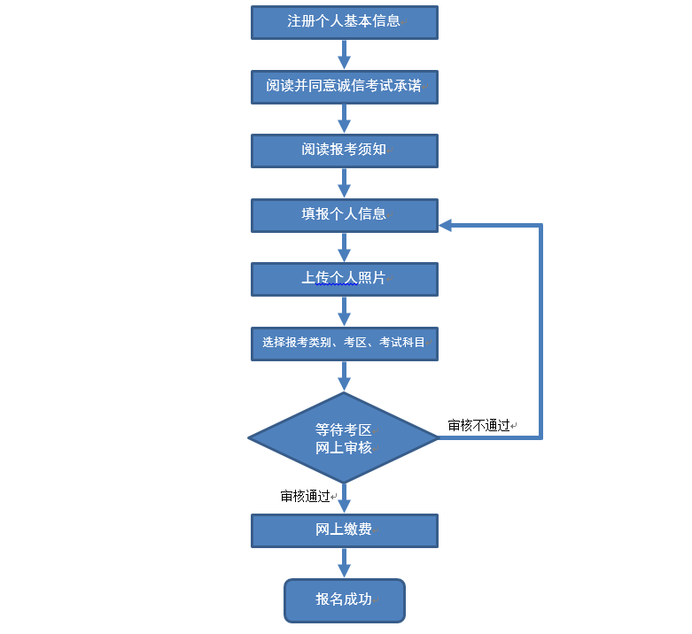
附件2
考试咨询点联系方式
（带★为主要咨询点）
考区 | 考试咨询点 | 地址 | 电话
南宁  市区 | 广西大学 | 南宁市大学东路100号广西大学新东园继续教育学院212办公室 | 0771-3235622
 | 广西民族大学 | 南宁市大学东路188号广西民族大学教务处 | 0771-3265112
 | 南宁师范大学 | 南宁市明秀东路175号南宁师范大学行政楼307室 | 0771-3907897
 | 广西财经学院 | 南宁市明秀西路100号广西财经学院继续教育学院 | 0771-3853117
 | 广西职业师范学院★ | 南宁市大学东路105号广西职业师范学院继续教育部 | 0771-3244530
 | 南宁学院 | 南宁市邕宁区龙亭路8号南宁学院继续教育学院 | 0771-5900908
 | 广西机电职业技术学院 | 南宁市大学东路101号广西机电职院教务处考务科 | 0771-3248625
 | 广西农业职业技术学院 | 南宁市大学东路176号广西农业职业技术学院教务处 | 0771-3279401
 | 南宁市招生考试院 | 南宁市民生路维新街南一里9号 | 0771-2852098
南宁市五合大学城 | 南宁师范大学★ | 南宁市明秀东路175号南宁师范大学行政楼307室 | 0771-3907897
 | 广西外国语学院 | 南宁市青秀区五合大道19号 | 0771-4730089
柳州市 | 柳州职业技术学院★ | 柳州市社湾路28号柳州职业技术学院办公楼前楼B206# | 0772-3156275
 | 广西科技大学 | 柳州市东环大道268号广西科技大学继续教育学院 | 0772-2687712
 | 柳州市招生考试院 | 柳州市红锋路15号 | 0772-3813958
桂林  市区 | 广西师范大学育才校区 | 桂林市七星区育才路15号 | 0773-5846465
 | 桂林理工大学★ | 桂林市建干路12号桂林理工大学继续教育学院 | 0773-5895958
 | 桂林师范高等专科学校 | 桂林市临桂区飞虎路9号桂林师专办公楼4楼421教务处考务科 | 0773-3975058
 | 桂林市招生考试院 | 桂林市秀峰区解放东路6号306办公室 | 0773-2881993
桂林市  雁山区 | 广西师范大学雁山校区★ | 桂林市雁山区雁中路1号 | 0773-5846465
 | 桂林理工大学雁山校区 | 桂林市建干路12号桂林理工大学继续教育学院 | 0773-5895958
梧州市 | 梧州学院★ | 梧州市富民三路82号梧州学院行政办公楼三楼考务科 | 0774-5836821
 | 梧州市招生考试院 | 梧州市新兴二路5-4号四楼 | 0774-3825068
北海市 | 北海市招生考试院★ | 北海市广东南路市教育局4楼 | 0779-3201219
 | 北海职业学院 | 北海市西藏路北海职业学院2号楼505室 | 0779-3920127  0779-3920656
钦州市 | 北部湾大学★ | 钦州市滨海大道12号行政楼202教务处考务管理科 | 0777-2808030
 | 钦州市招生考试院 | 钦州市新兴路26号 | 0777-2839151
贵港市 | 贵港市招生考试院★ | 贵港市金港大道1066号教育局大院 | 0775-4573863
玉林市 | 玉林师范学院★ | 玉林市教育东路1303号玉林师范学院办公楼213室 | 0775-2666296
 | 玉林市招生考试院 | 玉林市香莞路11号 | 0775-2673522
百色市 | 百色市招生办 | 百色市右江区城北二路33-2号 | 0776-2853268
 | 百色学院★ | 百色学院澄碧校区行政楼433室 | 0776-2848133
 | 右江民族医学院 | 百色市城乡路98号右江民族医学院教务处教务科 | 0776-2849543
贺州市 | 贺州学院★ | 贺州市西环路18号贺州学院西校区行政楼后楼233 | 0774-5228645
 | 贺州市招生考试院 | 贺州市贺州大道50号 | 0774-5139589
河池市 | 河池学院★ | 宜州市龙江路42号河池学院东校区1号教学楼二区311室 | 0778-3183572
 | 河池市招生考试院 | 河池市金城江区教育路105号河池高中科教楼五楼 | 0778-2284397
来宾市 | 广西科技师范学院★ | 来宾市铁北大道966号广西科技师范学院科教楼815室教务处教务科 | 0772-6620791
崇左市 | 广西民族师范学院★ | 崇左市佛子路23号广西民族师范学院崇德楼307 | 0771-7870930
附件3
考场规则
一、开考前30分钟，考生持准考证、有效期内的居民身份证（或临时身份证、港澳台居民居住证、港澳居民来往内地通行证、5年有效期台湾居民来往大陆通行证）进入考场，两证缺一不可。
二、考生只准携带必要的考试文具，如2B铅笔、黑色签字笔、直尺、圆规、三角板、橡皮进入考场。严禁携带书籍、资料、通讯工具（如手机及其他无线接收、传送设备等）、计时工具、电子存储记忆录放设备等非考试物品进入考场（非考试物品应放置在指定的非考试物品暂放处）。考场内不得自行传递文具用品等。
三、考生入场时，应主动接受监考员按规定进行的身份验证和随身物品检查等，并在《诚信考试承诺书》上签字。考生进入考场后对号入座，将本人准考证、身份证件放在课桌的左上角。
四、考生拿到试卷、答题卡后，先核查试卷、答题卡与本人报考的类别、科目、试卷页数、大题数是否相符，如不符，应立即举手向监考员说明情况。考生遇到试卷分发、装订错误或试题字迹印刷不清等问题应举手与监考员联系。凡涉及试题含义的，监考员一律不予解答。
核准信息后，在指定位置处填写姓名、准考证号信息，并在答题卡指定区域粘贴条形码。
五、考生在开考信号发出后方可开始答题。迟到15分钟以上不得进入考场；考试结束前30分钟，方可交卷离开考场。考生未经监考员同意擅自离开考场的，按违纪处理。考生不论以任何理由离开考场后都不得重返考场。
考场内时钟的时间仅供参考，具体时间以考点统一指令为准。
六、考生应使用黑色签字笔在答题卡规定的区域内答题，不得在草稿纸上答题，写在草稿纸上或答题卡规定区域外的答案一律无效。在同一科目考试中，不得使用不同颜色的字迹做答。不得在答题卡上做任何标记。填涂答题卡客观题型必须使用2B铅笔。
七、考生在考场内必须保持安静，严格遵守考场纪律，服从监考员管理，不得以任何理由妨碍监考员正常工作。监考员有权对考场内发生的问题按规定进行处理，如实填写《考场登记表》和《考生违规情况登记表》，并要求违规考生在《考生违规情况登记表》上签名确认。
八、考生离开考场前必须交卷，禁止携带试卷、答题卡、草稿纸离开考场。离开考场后，不准在考场附近逗留和交谈。考试结束信号发出后，考生应立即停止答题，并将试卷、答题卡按页码顺序整理好放在桌上，待监考员允许后方可离开考场。
九、考生有违纪、作弊等行为，将按照《国家教育考试违规处理办法》《教师资格条例》进行处理。

